國立新北高工一○七學年度第一學期 期末 段考試題 |  |  |  |  |  |  |  | 班級 | 綜一丙 | 座號 |  | 成  績
科 目 | 車輛原理概論 | 命題教師 | 陳俊銘 | 年級 | 一 | 科別 | 綜合科 | 姓名 |  |  |  | 成  績

- 是非題：30%
- 汽車的功用來說，汽車是載運人類或貨物到目的地的交通工具。
- 汽車可以快速行駛，假如汽車不能按照駕駛人的心意減速或停止，駕駛人恐怕難以安心加速。只會直線前進的汽車，想當然耳，能夠抵達目的地的可能性極低。
- 在冰凍的湖面上，配裝普通輪胎的汽車可是想走也走不了。原因是輪胎會空轉。輪胎空轉的原因是路面太光滑，冰面與輪胎之間幾乎無法摩擦。
- 汽車必須具備的機能有：行進、停止與飛翔。換從人類操作面來說就是.可以行進、可以停止、可以飛翔。
- 引擎所能產出的動力愈大，汽車的「加速性能」愈好。但是話又說回來，無論汽車所搭載的引擎可以產出的動力再大，一旦超出輪胎與路面的摩擦力的極限值，反而無法發揮驅動力。
- 為什麼輪胎迴轉就能驅動汽車行進呢?原因是輪胎與路面發生「碰撞」。
- 以汽車行進來說，輪胎把地面往後推擠時發生的摩擦力形成的反作用力，就是驅使汽車前進的驅動力。
- 摩擦力的大小或及極限會受到兩摩擦物體或當時的狀態所影響。
- 輪胎有許多種類。賽車輪胎採用的橡膠素材比一般輪胎容易發生摩擦，因此可以發揮巨大的驅動力。
- 反觀一般鋪裝路面，由於路面不像冰面那樣滑溜，路面與輪胎之間存在適度的摩擦，所以可以發揮驅動的力量。

二、填充題：30%，請填入英文代號
- 當汽車減速的時候，由於身體還以同樣的速度「 」，所以會出現瞬間向前傾的現象。相反地，當汽車加速的時候，身體會瞬間向「 」。在上述情況中，我們所感受到那股作用在身體的力量就稱為「 」。
- 行進時的汽車隨時都在遭遇行進阻力。車速增加或減少都與「 」及行進阻力相關。
- 汽車引擎是把燃料的化學能量轉變成「 」的機械裝置。可惜，化學能量並不會完全轉變成運動能量。
- 行進中的汽車在引擎停止以後會因為行進阻力而逐漸減速。這就是動能減少的證據。而所減少的動能就以轉變成「 」的型態逸散掉了。
- 由於摩擦力的極限值降低，所以在坡道上對輪胎過度施力峙，輪胎會此在平坦道路上容易「 」。
- 目前汽車市場上大型巴士或大型卡車仍多以「 」引擎為主流，其最大的理由，無非是基於燃料費的考量。
參考答案：
- 熱能 | - 前進 | - 動能 | - 柴油
- 慣力 | - 汽油 | - 驅動力 | - 行進阻力
- 打滑 | - 後倒 | - 空氣阻力 | - 滾動阻力

三、配合題：10%
以下車子，( )圖代表汽車加速中，( )圖代表汽車減速中。
A 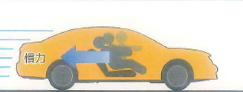 B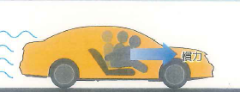

四、請將汽車之驅動力與行進阻力填入正確空格：10%
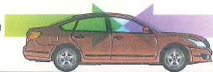

五、請填入汽車於不同高度之位能大小：10%
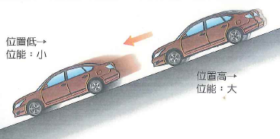

六、請填入不同重量汽車之加速度大小：10%

